Příloha č. 2 Zadávací dokumentace

Technická specifikace židle typ B – židle jednací čalouněná
Stohovatelná jednací židle na čtyřech nohách s konstrukcí odděleného sedáku a zádové opěry.
(referenční výrobek – firma ANTARES, např. model: 1120 TN – foto viz níže) *
Požadovaný počet jednacích židlí: 384 ks.
Židle bez područek.

Rozměry (tolerance + 20 mm): celková výška: 830 mm
celková šířka: 530 mm
celková hloubka: 570 mm
šířka sedáku: 470 mm
hloubka sedáku: 425 mm
výška sedáku: 460 mm
šířka opěráku: 485 mm
výška opěráku: 330 mm

- jednací kancelářská židle s čalouněným sedákem a opěrákem,
- stohovatelnost: min. 5 ks,
- ocelový rám oválného průřezu, povrchová úprava – barva černá,
- vnitřek sedáku a opěráku dřevěný pro zvýšení nosnosti židle,
- sedák i opěrák přichycen k ocelovému rámu šrouby,
- krycí černé plasty zespodu sedáku a zezadu opěráku, plast u opěráku přichycen 4 vruty,
- výška vnitřní výplně čalounění sedáku i opěráku min. 40 mm,
- barva sedáku a opěráku – černá
- potah sedáku a opěráku: 100% polyester
otěruvzdornost: min. 150 000 cyklů
barevná stálost na světle: 6 dle ČSN EN ISO 105-B02
barevná stálost v otěru: 4-5 dle ČSN EN ISO 105-X12
ohnivzdornost: CRIB 5, ČSN EN 1021/1-2
- minimální nosnost židle: 150 kg
- minimální záruka: 36 měsíců
Zadavatel požaduje v rámci nabídky doložit Prohlášení o shodě.
Vybraný dodavatel předloží vzorek židle (včetně vzorku materiálů sedáku a opěráku) ke schválení.
Zadavatel trvá na dodržení všech výše uvedených požadovaných technických parametrů židle.

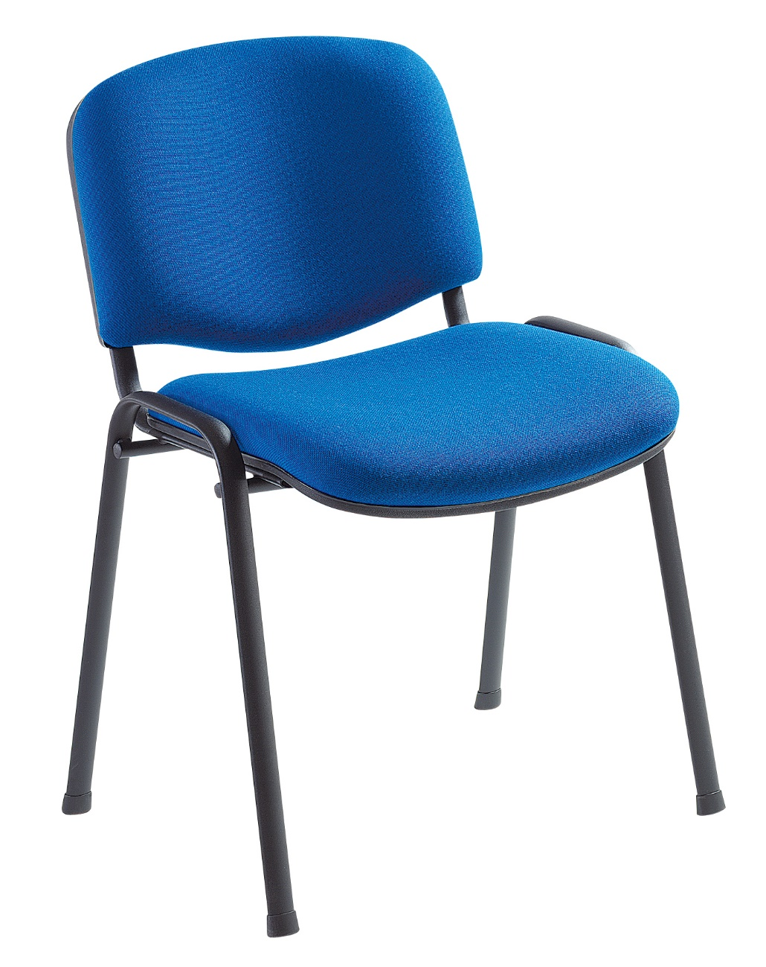

* Dodavatel je oprávněn nabídnout rovnocenné řešení.

